تنبأ ألبرت نشتاين بالسقوط "النهائي" لإسرائيل
بقلم يفون ريدلي*
المصدر : ميدل ايست مونيتور
ترجمة عادل حبه
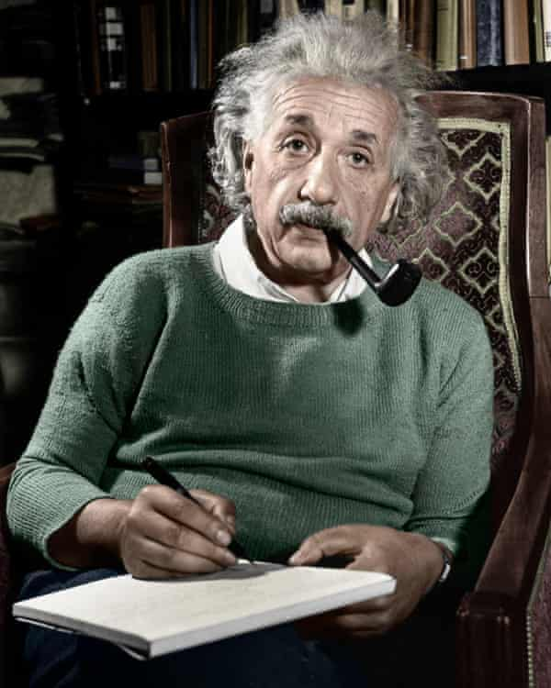
البرت انشتاين يفون ريدلي
لا يتطلب الأمر عبقرية أن نرى أن المشروع الصهيوني الفاشل المسمى إسرائيل يتفكك في مهده. إنه لعبقري ذلك الذي تنبأ بزوال الدولة الوليدة عندما طُلب منه المساعدة في جمع الأموال لخلاياها الإرهابية.
قبل عشر سنوات من إعلان "استقلالها" في عام 1948 على أرض مسروقة من شعب فلسطين ، وصف ألبرت أينشتاين اقتراح إنشاء إسرائيل بأنه شيء يتعارض مع "الطبيعة الأساسية لليهودية". فبعد فراره من ألمانيا هتلر وأصبح مواطناً أمريكيًا في نهاية المطاف ، لم يكن أينشتاين بحاجة إلى تلقي دروس حول الشكل الذي تبدو عليه الفاشية.
إن أحد أعظم علماء الفيزياء في التاريخ، وبدعم من بعض المثقفين اليهود البارزين، اكتشف أينشتاين العيوب وخطوط الصدع في عام 1946 عندما خاطب لجنة التحقيق الأنجلو أمريكية بشأن القضية الفلسطينية. فهو لم يستطع أن يفهم لماذا كانت هناك حاجة لنشاء دولة إسرائيل. وقال انشناين وقتها: "أعتقد أنه أمر سيء".
وبعد ذلك بعامين، في عام 1948 ، أرسل هو وعدد من الأكاديميين اليهود رسالة إلى صحيفة نيويورك تايمز للاحتجاج على زيارة مناحيم بيغن إلى أمريكا. وفي الرسالة الموثقة جيداً ، شجب الموقعون حزب بيغن حيروت (الحرية) ، وشبّهوه بـ "حزب سياسي قريب في تنظيمه وأساليبه وفلسفته السياسية وجاذبيته الاجتماعية للأحزاب النازية والفاشية".
كان حيروت حزباً قومياً يمينياً أصبح بنيامين نتنياهو قائداً في وقت لاحق. إن بيغن بصفته زعيم جماعة الإرغون الإرهابية الصهيونية ، المنشقة عن المنظمة اليهودية شبه العسكرية الأكبر، الهاغانا ، كان مطلوباً لارتكابه أنشطة إرهابية ضد سلطات الانتداب البريطاني. وحتى عندما أصبح رئيساً لوزراء إسرائيل (1997-1983) لم يجرأ أبداً على زيارة بريطانيا، حيث بقي على قائمة المطلوبين.
كان العنف في الفترة التي سبقت ولادة إسرائيل هو الذي أثار اشمئزاز أينشتاين بشكل خاص ، ولا شك أن هذا كان في مقدمة ذهنه عندما رفض العرض بأن يصبح رئيساً لإسرائيل. لقد تم تقديم هذا العرض له في عام 1952 من قبل رئيس الوزراء المؤسس للدولة دافيد بن غوريون. وعلى الرغم من أن رفضه كان مهذباً، فقد اعتقد أينشتاين أن هذا المنصب يتعارض مع ضميره باعتباره من دعاة السلام، وسيتعين عليه الانتقال إلى الشرق الأوسط من منزله في برينستون، نيو جيرسي حيث استقر كلاجئ ألماني.
أثناء البحث عن وجهات نظر أينشتاين، صادفت رسالة أخرى من رسائله، أقل شهرة ولكن ربما تكون أكثر وضوحاً من أية رسالة أخرى كتبها حول موضوع فلسطين. إن هذه الرسالة باختصار تتكون من 50 كلمة فقط، وتضمنت تحذير أنشتاين من "الكارثة النهائية" التي تواجه فلسطين على أيدي الجماعات الإرهابية الصهيونية.
لقد كُتبت هذه الرسالة بالذات بعد أقل من 24 ساعة من انتشار الأخبار حول مذبحة دير ياسين في القدس الغربية في نيسان عام 1948، عندما هاجم حوالي 120 إرهابياُ من إرغون بيغن وعصابة شتيرن، وعلى رأسهم إرهابي آخر أصبح رئيسًاً لوزراء إسرائيل اسحاق شامير، القرية الفلسطينية وقاموا بقتل ما بين 100 و 250 رجلاً وامرأة وطفل. وتوفي بعضهم بطلقات نارية، وآخرون بقنابل يدوية ألقيت في منازلهم، وقتل آخرون يعيشون في القرية المسالمة بعد أن أخذوا أسرى في استعراض بشع عبر القدس الغربية. كما وردت أنباء عن اغتصاب وتعذيب وتشويه.
بعد شهر ، أنهى البريطانيون حكمهم الانتدابي في فلسطين وظهرت إسرائيل إلى الوجود. كانت الشرعية التي طالب بها مؤسسوها هي قرار التقسيم الصادر عن الأمم المتحدة في تشرين الثاني عام 1947 والذي اقترح تقسيم فلسطين إلى دولتين ، واحدة يهودية والأخرى عربية ، مع إدارة القدس بشكل مستقل عن أي من الجانبين.
ان رسالة أينشتاين المطبوعة على الآلة الكاتبة موجهة إلى شيبرد ريفكين، المدير التنفيذي لأصدقاء المقاتلين من أجل حرية إسرائيل، ومقرها نيويورك. تم إطلاق هذه المجموعة في الأصل للترويج للأفكار المعادية لبريطانيا لعصابة شتيرن ، وذريعة جمع الأموال في أمريكا لشراء أسلحة لطرد البريطانيين من فلسطين. وتم تعيين ريفكين مديراً تنفيذياً لها، على الرغم من أنه أشار لاحقًا إلى نفسه على أنه "رجل السقوط". لقد أبلغه بنجامين جيبنر ، القيادي الذي زار الولايات المتحدة، أن يقترب من أنشتاين لمساعدته. كان ريفكين ملزماً بذلك ، ولكن في أعقاب مذبحة دير ياسين ، تلقى ردًا عنيفًا من أنشتاين ، يتكون من 50 كلمة فقط هذا نصه:
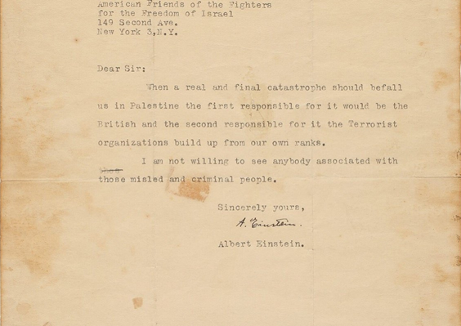
نص رسالة البرت أنشتاين باللغة الأنجليزية
سيدى العزيز،
عندما تحل بنا كارثة حقيقية ونهائية في فلسطين ، فإن المسؤول الأول عنها هو البريطانيون والمسؤول الثاني عنها التنظيمات الإرهابية تتشكل من صفوفنا. إنني لست على استعداد لرؤية أي شخص مرتبط بهؤلاء الأشخاص المضللين والمجرمين.
تفضلوا بقبول فائق الاحترام،
البرت اينشتاين
تم التحقق من صحة الرسالة وبيعت في مزاد علني عندما ظهرت مرة أخرى، ومنذ ذلك الحين وُصفت بأنها واحدة من أكثر الوثائق المعادية للصهيونية التي تُنسب إلى العبقري الفيزياوي ألبرت أنشتاين.
وهذه الرسالة تختلف في النبرة والمحتوى عن الرسالة التي كتبها لصحيفة مانشستر جارديان في عام 1929 ، عندما أشاد بـ "الرواد الشباب ، رجالًا ونساءً من ذوي الكفاءات الفكرية والأخلاقية الرائعة، الذين يكسرون الحجارة ويبنون الطرق تحت أشعة الشمس الحارقة للشمس الفلسطينية "و" يبنون المستوطنات الزراعية المزدهرة على التربة المهجورة منذ زمن بعيد ... وتطوير الطاقة المائية ... [و] الصناعة ... وفوق كل شيء ، تطوير النظام التعليمي ... لا يمكن لأي مراقب ... إلاّ أن تعتريه الدهشة بهذا الإنجاز المذهل ومثل هذا التفاني الذي يكاد يكون فوق طاقة البشر؟ "فقد استند أينشتاين في آرائه عندما زار فلسطين لمدة 12 يومًاً في عام 1923 وألقى محاضرات في الجامعة العبرية في القدس. واتضح أنها الزيارة الوحيدة التي قام بها إلى الأرض المقدسة.
فبصفته من دعاة السلام طوال حياته، كان يتعاطف مع حركات السلام العالمية عندما كتب "البيان الموجه إلى الأوروبيين" للمطالبة بالسلام في أوروبا عن طريق الاتحاد السياسي لجميع الدول في جميع أنحاء القارة. ولا عجب أنه لم يزر دولة إسرائيل ، التي تشكلت من فوهة البندقية والديناميت ودماء الفلسطينيين.
كان هناك العديد من مجازر "دير ياسين" منذ أن أدان أينشتاين الحائز على جائزة نوبل ما اعتبره إرهاباً يهودياً. اليوم ، ومع استمرار اشتعال النيران في غزة جراء الهجوم العسكري الوحشي الأخير الذي شنه بنيامين نتنياهو ضد السكان المدنيين العزل ، فلن يكون مستقبل الدولة الصهيونية أكثر هشاشة من أي وقت مضى.
ـــــــــــــــــــــــــــــــــــــــــــــــــــــــــــــــــــــــــــــــــــــــــــــــــــــــــــــــــــــــــــــ
* إيفون ريدلي من مواليد 23 نيسان عام 1958. صحفية بريطانية كانت رئيسة المجلس الوطني لحزب الاحترام الذي لم يعد له وجود الآن. تم القبض عليها من قبل حركة طالبان في عام 2001. وهي من أشد المؤيدين لفلسطين، ومن أشد المنتقدين للصهيونية وتصوير وسائل الإعلام الغربية والسياسة الخارجية في الحرب على الإرهاب ، وقد قامت بجولات في جميع أنحاء العالم وبضمنها أمريكا وأوروبا وأستراليا. وقد أطلقت عليها الصحفية راشيل كوك لقب "شيء قريب من أحد المشاهير في العالم الإسلامي"، وفي عام 2008 تم التصويت عليها كـ "أكثر النساء شهرة " .

